# 添加ES-日志记录

1：在pom里添加相关配置。

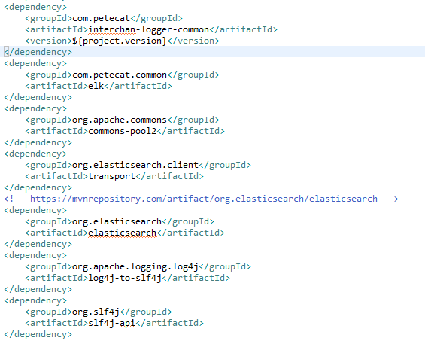

2：加入elk.properties连接池配置

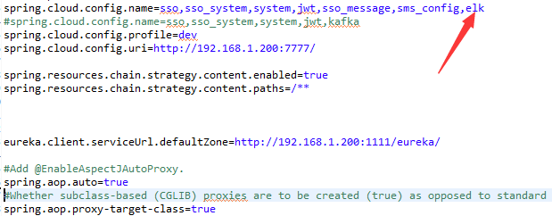

下面添加aop切面方式。日志采用aop方式进行记录

3：启动项添加注解

